SÓL PAST. - CHLOREK SODU NACL (25 KG)  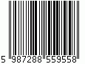  WKŁAD LINIOWY WĘGLOWY WWL2  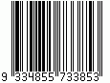  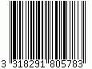  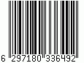  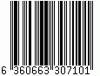  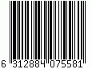  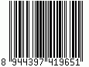  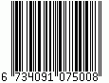  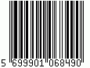  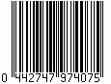  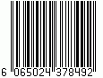  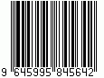  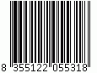  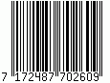  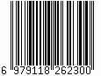  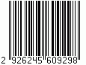  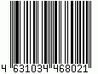  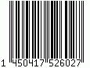  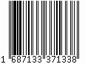  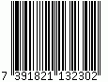  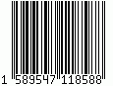  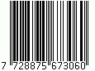  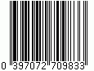  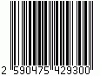  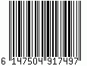  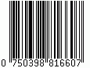  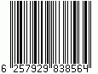  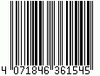  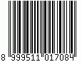  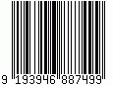  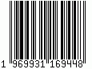  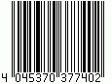  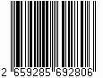  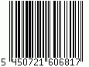  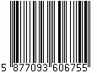  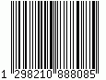  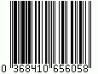  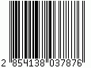  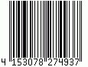  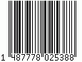  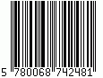  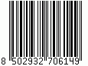  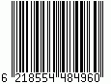  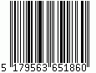  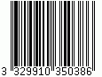  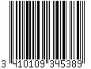  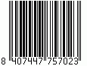  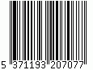  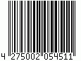  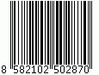  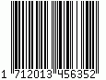  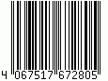  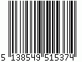  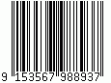  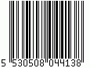  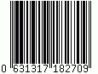  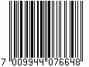  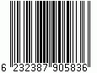  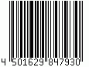  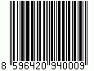  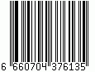  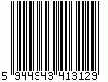  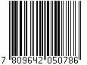  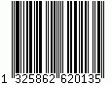  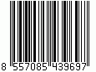  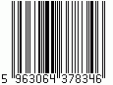  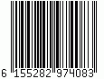  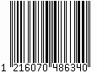  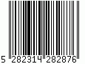  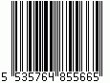  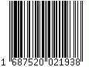 | WKŁAD POLI.-PIAN. 10” 1,5,20 MIK. USA  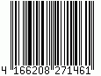  WKŁAD LINIOWY MINERALIZATOR WML2  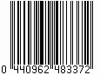  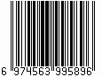  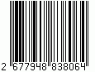  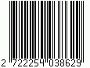  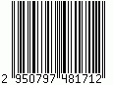  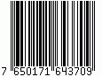  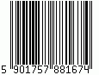  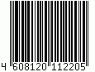  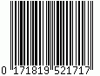  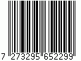  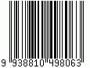  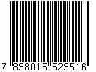  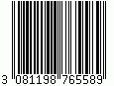  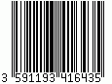  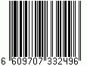  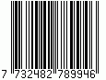  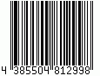  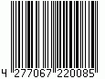  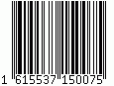  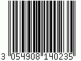  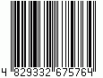  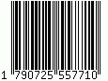  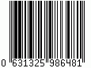  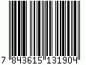  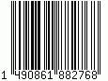  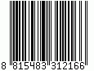  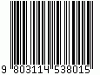  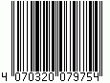  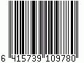  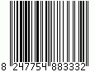  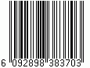  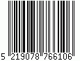  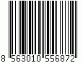  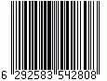  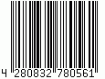  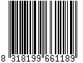  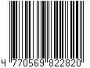  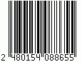  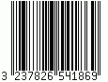  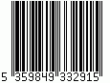  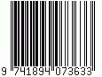  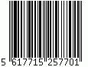  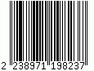  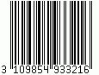  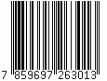  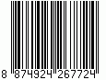  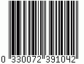  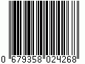  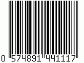  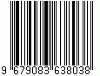  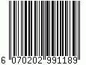  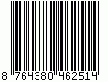  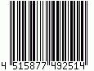  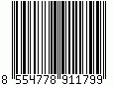  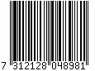  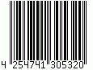  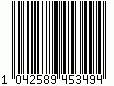  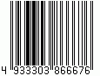  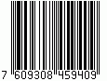  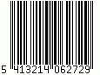  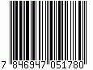  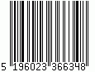  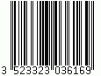  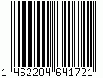  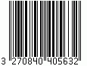  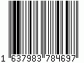  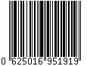  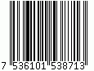  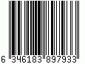  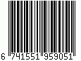 | WKŁAD WĘGLOWY BLOK 10” USA  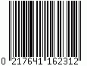  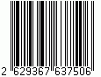  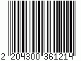  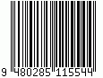  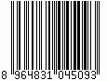  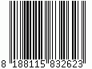  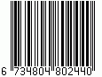  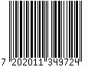  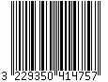  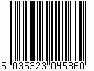  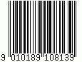  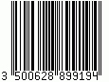  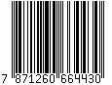  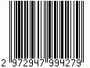  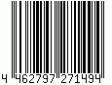  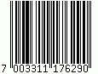  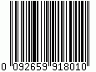  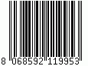  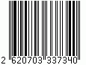  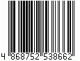  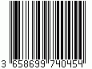  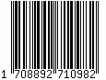  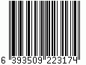  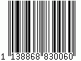  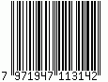  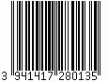  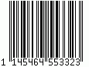  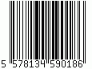  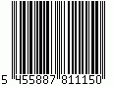  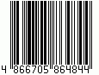  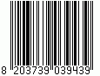  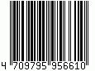  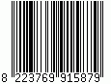  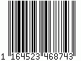  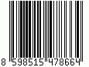  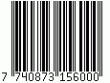  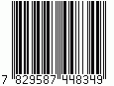  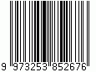  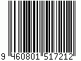  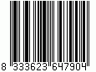  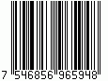  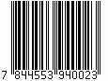  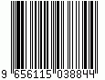  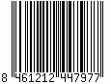  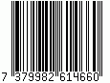  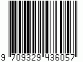  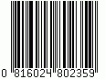  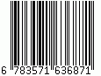  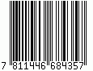  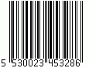  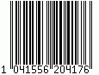  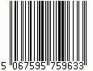  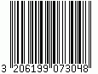  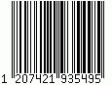  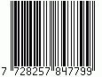  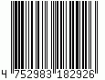  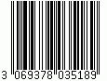  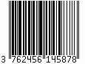  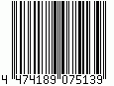  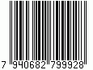  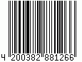  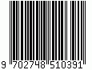  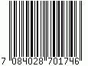  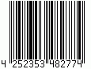  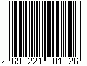  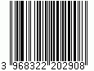  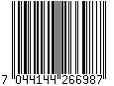  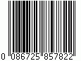  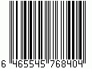  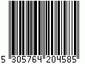
HTTP://WWW.GENERATORKODOWKRESKOWYCH.PL/EAN-13/
HTTP://WWW.RANDOM.ORG/STRINGS/

